Издаётся с 15 декабря 2014 года

Школьнаягазета Аккольской средней школы №1
им. П.Исакова№ 4/24 (Декабрь, 2016г.)
для учителей, учеников и родителей.
Тәуелсіздік күнімен!
С днем Независимости!
От всей души поздравляю вас с одним из главных праздников нашей страны - Днем Независимости Республики Казахстан!
Сегодня мы исполняем свою историческую миссию - строим независимый, процветающий, политически стабильный Казахстан. За два с небольшим десятка лет у нас созданы сильное государство, новая экономика и новое единое общество.
На третьем десятилетии своей Независимости Казахстан ставит перед собой масштабные задачи, решение которых определит вектор развития государства на долгосрочную перспективу.
У нас есть четкие ориентиры дальнейшего пути. В своем Послании народу «Стратегия «Казахстан-2050» Глава государства - Лидер Нации Нурсултан Абишевич Назарбаев - определил новый политический курс страны, который обеспечит вхождение республики в тридцатку самых развитых государств мира. Этот курс послужит стратегическим ориентиром для будущих поколений казахстанцев.
Мудрость и прозорливость Президента страны, с первых дней ведущего государственное строительство, как лучший образец развития, привели нас к нынешним победам.
Главная наша ценность - люди, которые своим трудом, бережным отношением к истории и традициям, прославляют родную землю. Народ Казахстана вместе со своим Президентом продолжают строить суверенное, процветающее государство.
Сегодня подрастает новое поколение, впитавшее дух свободы, успеха и победы, которое своими творческими, интеллектуальными достижениями, добрыми делами прославляет нашу область, наш Казахстан!
Желаю каждому дому и каждой семье здоровья и благополучия, достатка, спокойствия и мира!
Асель Жамбуловна Садыкова – директор школы

Школьный фейерверк
«1 декабря – День Первого Президента РК»
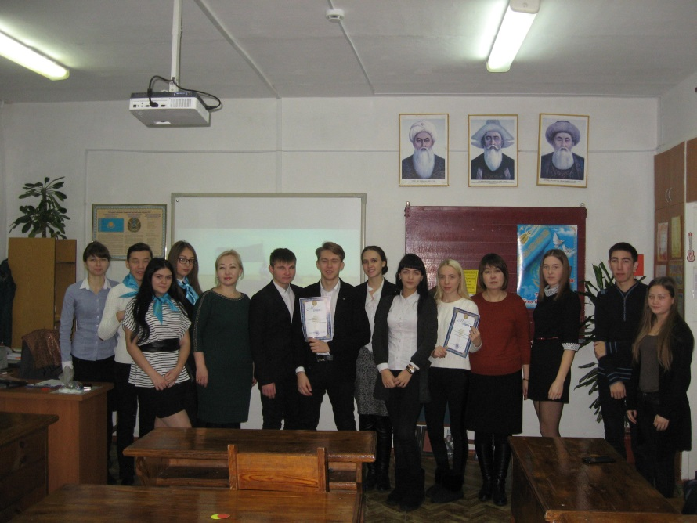
В рамках празднования 25-летияНезависимости Республики Казахстан и преддверии Дня Первого Президента Республики Казахстан, 30 ноября 2016 года одновременно на первом уроке среди учащихся 8-11 классов поводился историко-правовойблицтурнир. Задачи мероприятия выявление и развитие у обучающихся интереса ксобытиям истории Казахстана, пропаганда исторических знаний и создание условийдля более глубокого ознакомления молодёжи с основными этапами и событиямиистории Казахстана, воспитание чувства патриотизма и уважения у подрастающегопоколения к личностям и событиям истории Казахстана, духовному наследию иобщенациональным ценностям, умение применять и развивать полученные знания сцелью повышения своего интеллектуального уровня.
В 11 классах турнир прошел в виде викторины в 2 этапа. Первый тур«Байга» блиц опрос команд. Второй тур «Вопрос-аукцион», который состоял из вопросовразного уровня сложности. Игру оценивало жюри в составе методиста Районногоотдела образования Тимошиной Д. Р. и зам. директора по учебной работе МынбаевойА. Е. На протяжении викторины между командами велась активная борьба. Ребятапоказывали свои знания в области географии Казахстана, истории Казахстана, литературы,знание главного закона нашей страны Конституции Республики Казахстан, отвечалина поставленные вопросы, советовались в группах. По итогам конкурса с небольшимотрывом одержали победу учащиеся 11 «б» класса (классный руководительКендыбаева А. К.). Команды были награждены грамотами и сладкими призами. Также в рамках мероприятий, приуроченных к празднования Дня Первого Президента во всех классах прошли классные часы.
Додонова Анастасия ученица 11 «Б» класса

«Жарқын болашақ-2016»
25 қарашакүні П. Исаковатындағы №1 Ақкөл орта мектебінде «Жарқынболашақ» атты VІІ аудандық олимпиадасы болып өтті. Бұл олимпиаданың мақсаты мемлекеттіктілдің қолданылу аясынкеңейту, қазақ халқының мәдени, әдеби және рухани қазыналарын кеңіненна сихаттау, оқушылардың шығармашылық, ізденушілік қабілеттерін, мәдени дүние танымын дамыту, қазақ халқының тіліне, әдебиетіне,салт-дәстүрлеріне, тарихына және мәдениетінедеген қызығушылығы нарттыру және олар дүйреніп білуге ынталандыру, тұлғаныңөз өзін дамытуына және өзіндік қабілеттерін жетілдіруіне жағдай жасау болды. Қатысушылардың жұмысын тексеріп, олардыңнәтижесіншығаратын, білімі мен өнерін бағалаудағы

Даулы мәселелер діталқылайтын және қажетті түзетулеренгізетін, жеңімпаздарды
анықтап, жүлделі орындарды бөлетін қазыл аралқасы аудандық білім бөлімінің әдіскері – Ханша Ақтышқанқызы, ШолпанДосанқызы, Кеңес орта мектебінің музыкапәнімұғалімі-ШерьязданЕрежепКөкенұлы, Кеңес орта мектебінің қазақ тілі пәні мұғалімі Ахметқалиева ҚарлығашБегайдаровна, Киров атындағынегізгімектебінің директоры- Гаханова Райхан Мықтыбайқызы болды. «Жарқынболашақ» олимпиадасы 3 кезеңнентұрды. Олар «Сөзшебері», «Әншібұлбұлдар», «Тілшіәдебиетшілер». Қазақ тіліншет тілі ретінде үйренген оқушылардың қазақ тілінде әнайтып, өзіндік қабілетін көрсететін жарысы - «Әнші-бұл бұлдар» конкурсы бойынша П. Исаков атындағы №1Ақкөл орта мектебінің оқушысы Ситникова Дарья жүлделі ІІ орынға «Тілші - әдебиетшілер» конкурсы бойынша Киряк Диана ІІорыние болды. «Жарқынболашақ» олимпиадасы жоғары дәрежеде өтті. Бұл олимпиаданы өткізген П. Исаков атындағы №1 Ақкөл орта мектебінің қазақ тілі пәні мұғалімдері олимпияданың жоғары дәрежеде өтуіне өзүлестерін қосып, ұжымшылдығын көрсетті.
Шадман Лулифа Хажиматовна – учитель казахского языка
«Детство без жестокости и насилия»
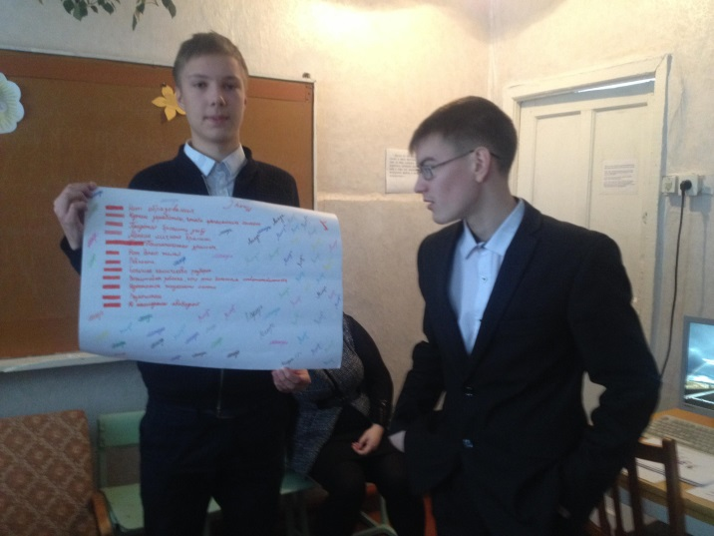
24 ноября в рамках мероприятий, посвященных акции "Детство без жестокости и насилия" в школе заместителем директора по ВРМажниковой И. К. и школьным психологом Карельской Л.В. был проведен круглый стол для учащихся 10-х классов на тему "Плюсы и минусы раннего брака". Уже по сложившейся традиции началось мероприятие с небольшой разминки под названием "Круг радости", где Людмила Викторовна провела несколько упражнений для подготовки ребят к хорошей работе.
Ребята были разделены на две группы, одна группа составляла кластер "Плюсы раннего брака", вторая "Минусы раннего брака". С большим удовольствием они приступили к данному заданию, было много споров, предложений каждый хотел высказать свою точку зрения. Подводя итоги сегодняшней встречи, ребята все- таки стали противниками раннего брака, говоря о том, что вначале нужно крепко встать на ноги, набраться жизненного опыта и уже только потом вступать в брак.
Савельев Данила – ученик 10 «А» класса

«По геройски шагнули в огонь…»
9 ноября Молодежно ресурсный центр совместно с районной библиотекой организовали встречу с ветеранами - участниками ликвидации аварии на Чернобыльской АЭС Аккольского района с председателем Дроздовым Виктором Павловичем и Беловым Юрий Васильевичем. Участники встречи рассказали учащимся старших классов о причинах аварии,ставшей величайшей трагедией ХХ века, о своей работе в радиоактивной зоне по ликвидации ее последствий, привели яркие конкретные примеры стойкости и мужества людей, которые бросились по зову своего сердца и по воинской присяге помогать в очистке загрязненной радиоизотопами зоны ЧАЭС и близлежащих городов и сел, о химической разведке, строительстве объекта "Укрытие"- знаменитом "Саркофаге", об охране общественного порядка на обслуживаемой территории. Уроки Чернобыля забывать нельзя: ведь такая страшная техногенная катастрофа значительно изменила весь мир, разделив его на "ДО" и "ПОСЛЕ".Новое поколение должно знать о катастрофе, ее техногенном и человеческом факторе, а главное – знать о героизме людей, которые своим гражданским и трудовым подвигом не допустили распространение заражения на большие территории. Мы должны сохранить Планету от атомного пожара, высказать слова благодарности тем, кто в трудное время безбоязненно, по-геройски шагнул в огонь...
Тимошенко Артем – ученик 10 «А» класса
Достижения Казахстана!
Инициативы, выдвигаемые Президентом РК Нурсултаном Назарбаевым, сделали Казахстан объектом внимания со стороны глав ведущих государств мира и руководителей международных организаций, нашли поддержку на различных международных диалоговых площадках и форумах. Под руководством Лидера Нации наша республика за относительно короткий промежуток времени добилась значительных успехов в сфере внешней политики, став авторитетным и ответственным членом международного сообщества.
За годы независимости Казахстан совершил стремительный рывок в своем политическом и социально-экономическом развитии. Этот успех связан с народом Казахстана, который сохранил и укрепил толерантность в обществе и уважение к личности человека, независимо от его социального статуса, национальной принадлежности и вероисповедания.
Наша независимость покоится на прочном фундаменте народной мудрости, воплощенной в предельно прозрачной внутренней и внешней политике нашего Лидера Нации, дружбе и великом единстве нашего народа, его гостеприимстве и великодушии, его уникальной истории и культуре.
Наша независимость устремлена в будущее на основе нашей Стратегии «Казахстан-2050», ценностях Всеобщего Труда и жизненной философии народа – Мәңгілік Ел.
Мы уверены, что вдохновенные слова Президента Казахстана станут новым импульсом для великих свершений нашего народа, крепкой основой нашей уверенности в своих силах, сильной и современной Армии и в завтрашнем дне, нашего стремления единым народом строить благополучный и процветающий Казахстан.
Главный редактор:старшая вожатая школы Ганькевич И.М.
Корреспонденты, тел: 20494, akkol_sh1@mail.ru

